函数
姓名：娄建鹏 学号：19851002 班级： 计科1905
任课教师：周子程

- 实验目的
1、会使用C++进行面向过程的程序设计。
2、掌握重载函数、有缺省值的函数、函数模板的概念及使用。
- 实验要求
设计和调试程序，并能调试出实验结果。
- 实验内容
1. 编写一个程序，使用重载的方法定义函数add，实现一个数的加法（即加1运算），两个数字的加法和三个数字的加法。
如：int n=1,m=2,k=3;
add(m) 输出2
add(m, n ); 输出3
add(m, n, k ); 输出6
- 程序如下：（注意，演示你所编辑的代码部分，并给出必要的注释）
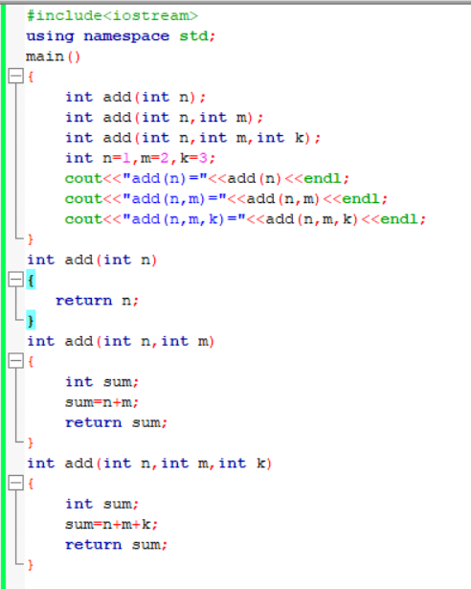
- 程序运行截图如下：（注意截图时，对话框适当大小。）
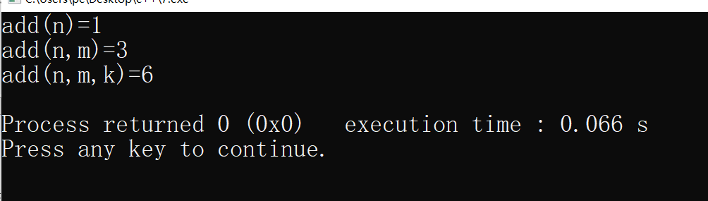
2、编写一个程序，使用const 定义一个int 型常量num，初始化为10，然后使用缺省参数的方法定义一个带有三个int参数的函数fun，并用num做为其中一个参数的缺省值。该函数用于实现一个三个数字的和运算。
（1）程序如下：（注意，演示你所编辑的代码部分，并给出必要的注释）
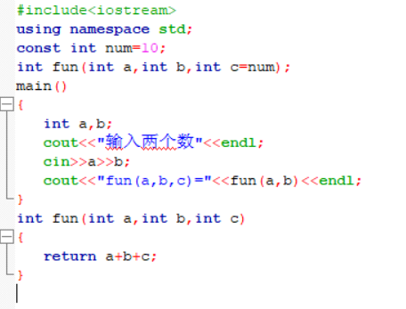
（2）程序运行截图如下：（注意截图时，对话框适当大小。）
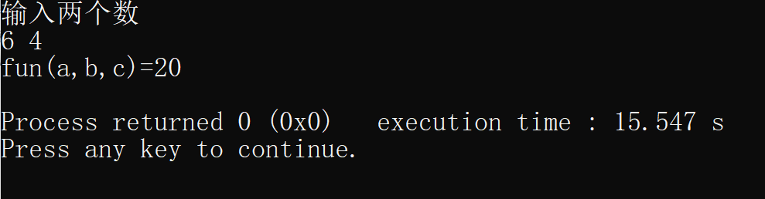3. 将第2题改为函数模板的方式来实现。
（1）程序如下：（注意，演示你所编辑的代码部分，并给出必要的注释）
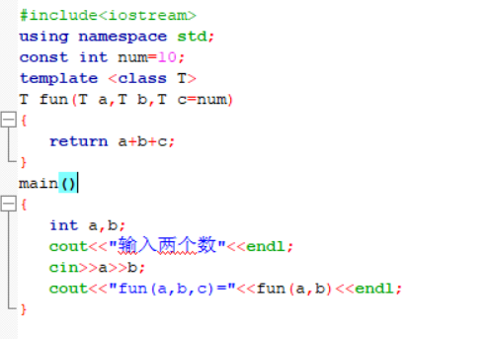（2）程序运行截图如下：（注意截图时，对话框适当大小。）
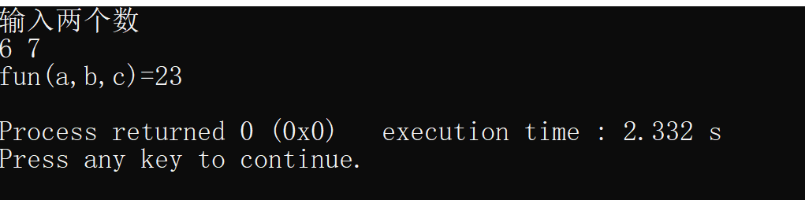
- 实验中遇到的问题和解决办法
（描述实验过程中出现了哪些问题，是如何解决的）
- 实验体会
过本次实验。。。。

